KULLANICI EKLEME VE YETKİLENDİRME
KULLANICI EKLEME
      - Sol Panelden Ayarlar>>Kullanıcı Ayarlarına Geliniz,
- Karşılaştığınız Ekranda Yeni Kullanıcı Butonuna Tıklayınız,

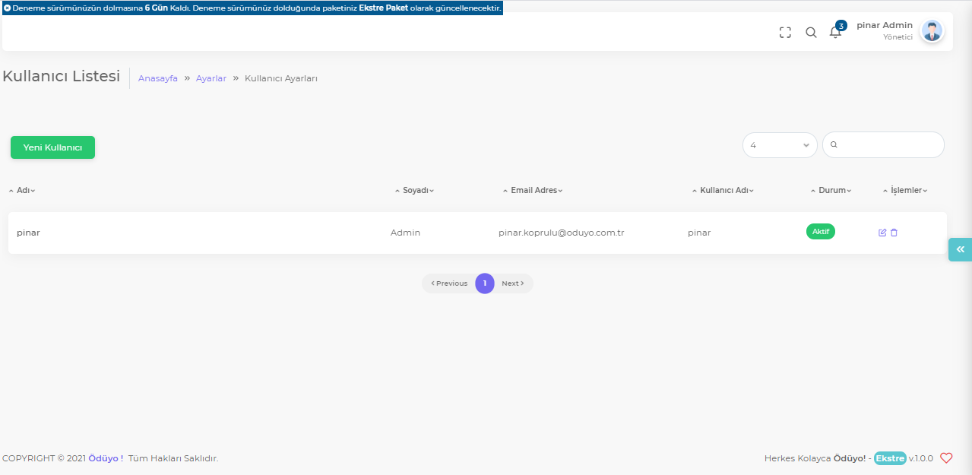

- Yeni Kullanıcıyı Kimin İçin Oluşturuyorsanız O Kişinin Kullanıcı Adı, Adı, Soyadı, E-Mail, Şifre Bilgilerini Giriniz,
- Durumunu (Aktif/ Pasif) , Kullanıcı Rolünü ( Yönetici / Alt Kullanıcı ) Ve Bağlı Olduğu Şirketi Seçiniz,
- Oluşturmak İstediğiniz Kullanıcının İzinlerini İzin Tablosundan Vermek İstediğiniz Yetkiler Dahilinde Doldurunuz,
- İlgili Alanları Doldurduktan Sonra Kaydet Butonuna Tıklayarak Kullanıcıyı Kaydediniz.
2.
1.
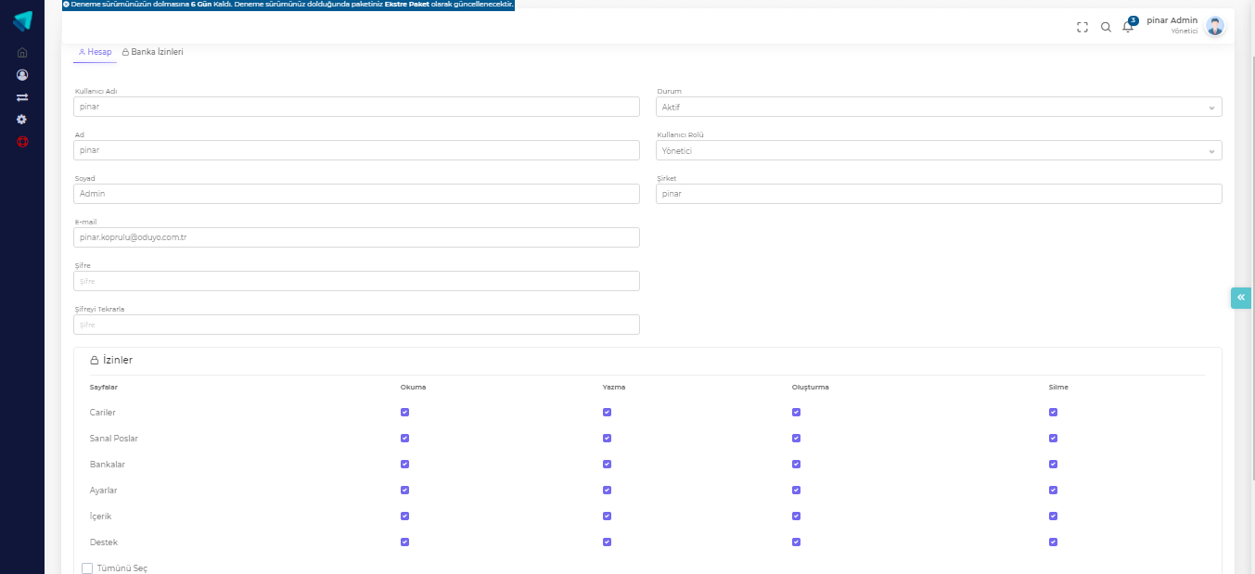
3.

BANKA İZİNLERİ
- Erişim İzni Verdiğiniz Kullanıcılar İçin Alt Kullanıcı Açarak, Kullanıcıya Her Alan Ve Her İşlem İçin Dilediğiniz Şekilde Yetki Verebilir, İşlem Kısıtı Koyabilirsiniz.
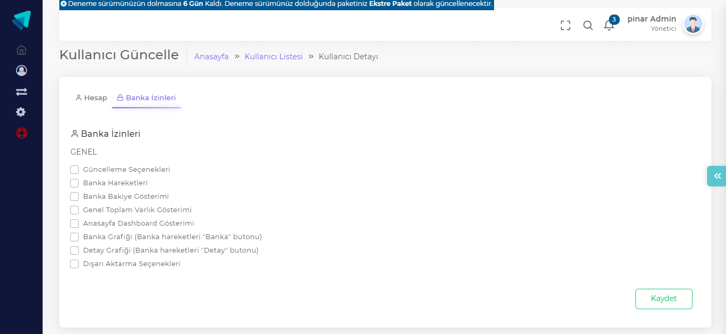
8.
7.
6.
5.
4.
3.
2.
1.

- Ödüyo Ekstre Üzerinden Yapılan Güncellemeler İçin Verilen İzin Yetkisidir.
- Tanımlanan Bankaların Hesap Hareketlerinin Görüntüleyebilmek İçin Verilen İzin Yetkisidir.
- Tanımlanan Bankaların Bakiyelerinin Gösterimi İçin Verilen İzin Yetkisidir.
- Ana Sayfa Da Yer Alan Tanımlı Tüm Bankaların Toplam Varlığının Gösterimi İçin Verilen İzin Yetkisidir.
- Ana Sayfa Dashboard Ekranının Gösterimi İçin Verilen İzin Yetkisidir.
- Tanımlı Bankaların Hareket Grafiğini Görüntüleyebilmek İçin Eklenen Banka Butonu İçin Verilen İzin Yetkisidir.
- Tanımlı Bankaların Gün Sonu Raporu Grafiğini Görüntüleyebilmek İçin Eklenen Detay Butonu İçin Verilen İzin Yetkisidir.
- Hesap Hareketlerinin Mevcut Araçlarla Dışarı Aktarılabilmesi İçin Verilen İzin Yetkisidir.

